EJERCICIO TEÓRICO

| **Docente**: Jorge Montoya | **Alumno**: Hugo Ruiz Sánchez. |
| --- | --- |
| **DAW - ASIGNATURA:** Lenguaje de Marcas**.** | **ENUNCIADO**: ”Realizar una red RSS” |

Para crear una red RSS, es primero necesaria la creación de una web alojada en un servidor, para ello me he decantado por los hosting gratuitos “awardspace”:

Desde el panel de control, instalamos a la recién creada web “dawhugors.atwebpages.com” el CMS WORDPRESS (Primeramente realicé el proceso con JOOMLA, no obstante, el procedimiento para instalar wordpress es el mismo):

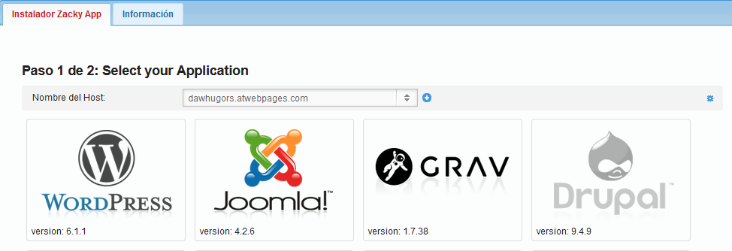

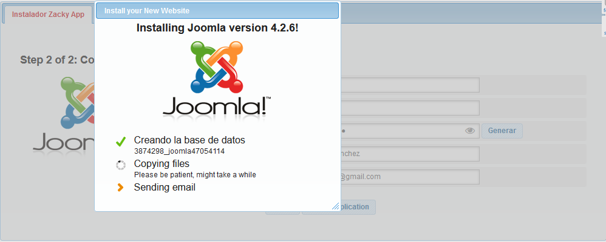

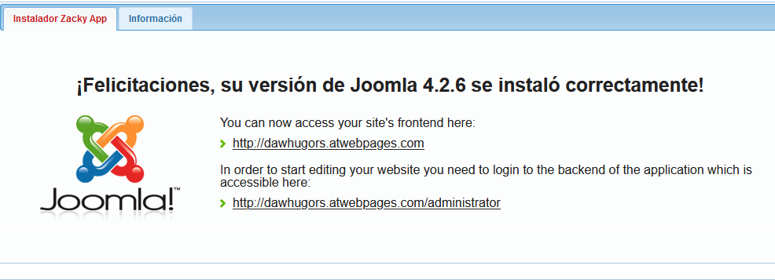



Una vez creada la web e instalado el WORDPRESS, instalamos un pluguin para implementar fácilmente las RSS, en este caso, Feezly:

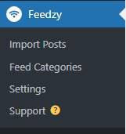

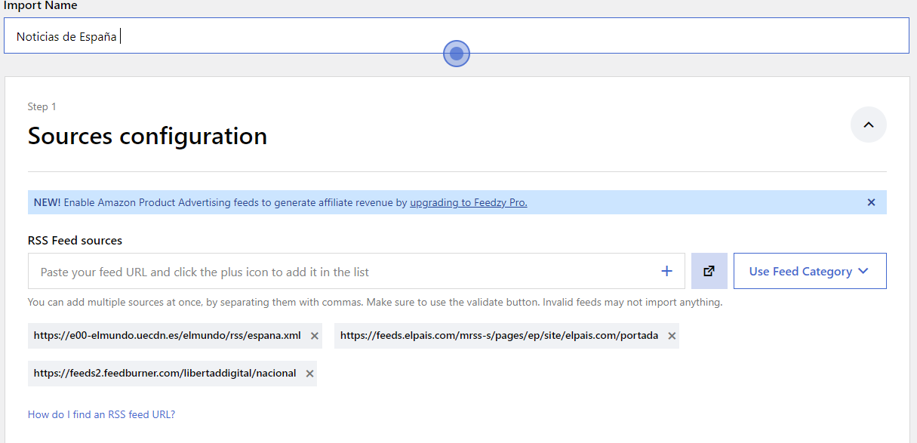

Pueden importarse cuantas RSS se desee, se han importado tres enlaces.

Podemos disponer la RSS en cualquier parte de la página, véase:

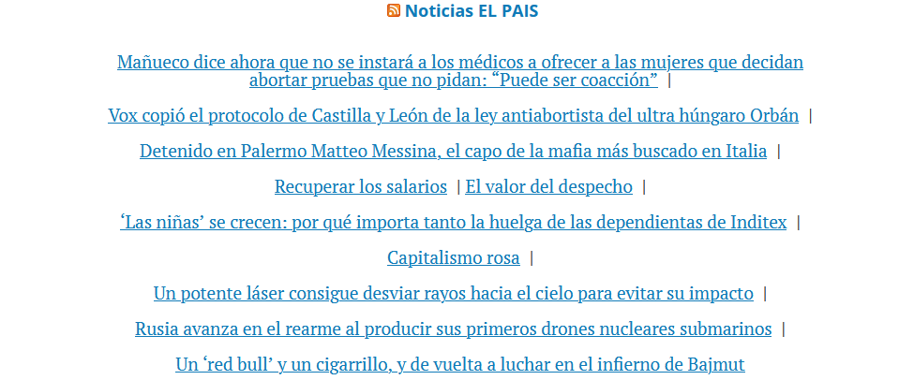

Para hacer un RSS de las entradas de la página, procedemos a crear varias entradas - yo he copiado textualmente algunos tutoriales para videojuegos - y a colocar “/feed/” al final de nuestra página, lo cual descargará automáticamente un fichero con toda la información:



